**Мій проект.**

*23.09.2022 3А 3Б Хоменко А.Ю.*

**Мета:**

* закріпити та узагальнити знання учнів з теми: “Back to school”;
* розвивати навички правильного та усвідомленого читання,
* пам’ять, логічне мислення, мовну здогадку,
* усне та писемне мовлення;
* вчити дітей дотримуватися свого режиму дня, привчати учнів до порядку.

Хід уроку.

1. Warm and reading. ( давайте почитаємо)

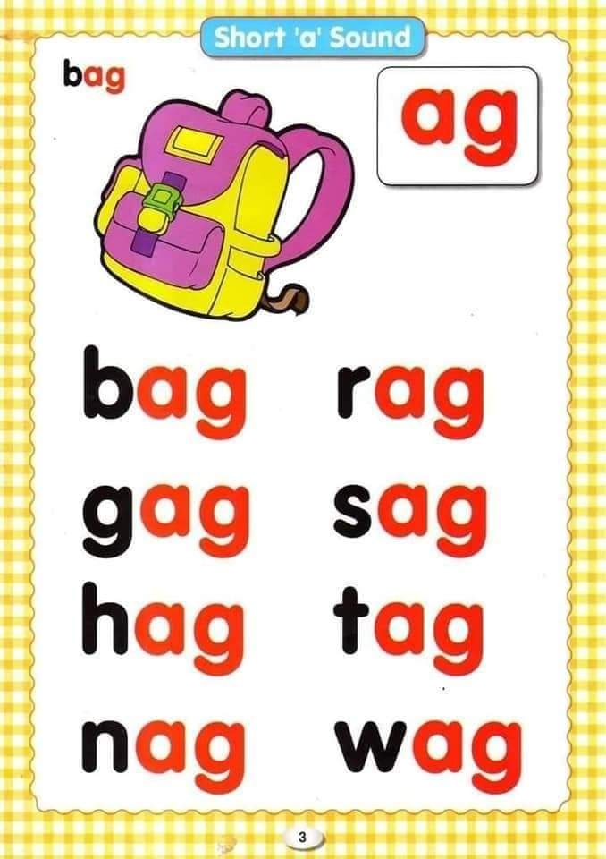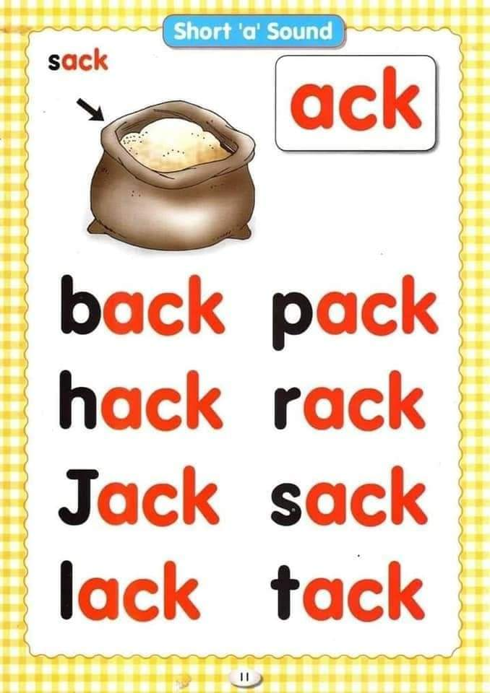

- *(бег, гег, хег, нег, рег, сег, тег,вег)*

*- (бек, хек, Джек, лек, пек, рек, сек, тек)*

1. Writing. (напиши про себе за прикладом)

Ex. 2 p. 15

**Приклад:**

* *Я Іринка My name is Ira*
* *Я з України I am from Ukraine*
* *Мені 8 I am eight*
* *Настя мій друг Nastya is my friend*
* *Ми друзі We are friends*

1. Project. ( виконай проект)

*Є час відпочити, давайте)*

Ex. 1 p. 15 (ви можете повторити цікаву ідею)

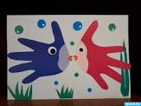

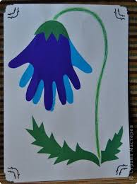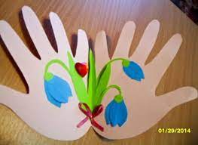

**Home work**: шановні діти, сьогодні такі завдання

* Тренуємо читання
* Напишіть впр. 2 стр. 15
* Виконайте проект
* Письмові роботи чекаю на Human